



تمكين المجتمع المدني من خلال الإعلام المجتمعي
رصد مدى حساسية عينة من وسائل الإعلام الأردنية للنوع الاجتماعي
نيسان – حزيران 2019

تموز 2019
جدول المحتويات
نبذة عن المشروع 3
نتائج الرصد 4
تحليل نتائج الرصد 17
نبذة عن أداء وسائل الإعلام المختارة 18
التوصيات 19
تقارير الرصد 21

نبذة عن المشروع
خلال النصف الثاني من العام الماضي، حاز مركز المعلومات والبحوث – مؤسسة الملك الحسين على فرصة العمل مع شبكة الإعلام المجتمعي على مشروع "تمكين المجتمع المدني من خلال الإعلام المجتمعي"، والممول من الاتحاد الأوروبي في الأردن وذلك لمدة ثلاث سنوات متتالية. ويهدف المشروع إلى تقوية دور المجتمع المدني في تعزيز حقوق الإنسان والإصلاح الديمقراطي، وترسيخ المشاركة والتمثيل السياسي مع إيلاء اهتمام خاص لحقوق المرأة. وفي هذا المشروع يتم العمل على متابعة ورصد سبعة صحف ومواقع إخبارية الكترونية وإذاعات محلية، ورصد مدى حساسيتها للنوع الاجتماعي عند كتابة أي من المقالات الصحفية أو عند مناقشة أي موضوع عبر الإذاعة.
لتحقيق هدف المشروع يستخدم مركز المعلومات والبحوث – مؤسسة الملك الحسين منهجية رصد المحتوى الإعلامي المتعلق بالأخبار والقضايا الراهنة، من خلال تصنيف وتحليل المحتوى الإعلامي حسب الجنس ومفاهيم البنية الإجتماعية وأدوار النوع الإجتماعي، وتقييم تأثير المحتوى الإعلامي الإيجابي على مساواة وعدالة النوع الإجتماعي، أو السلبي نتيجة التمييز على أساس النوع الاجتماعي. وهي المنهجية التي حددتها منظمة الأمم المتحدة للتربية والثقافة والعلم (يونسكو) حيث أن الهدف من مؤشرات مساواة النوع الإجتماعي في وسائل الإعلام هو المساهمة في تحقيق المساواة بين الجنسين وتمكين المرأة في وسائل الإعلام بجميع أشكالها ومن خلالها، بغض النظر عن التكنولوجيا المستخدمة. وقام فريق العمل في مركز المعومات والبحوث – مؤسسة الملك الحسين بإحداث بعض التعديلات الطفيفة عليها لتغطية كافة الجوانب التي يركز عليها المشروع.
يقوم فريق مركز المعلومات والبحوث – مؤسسة الملك الحسين بتحليل ورصد كل ما يتم نشره في أقسام الأخبار المحلية، والسياسية، والاقتصادية، والاجتماعية في الصحف اليومية والمواقع الإخبارية المختارة على مدار يومين من كل شهر يتم اختيارهما بشكل عشوائي، ومتابعة البرامج الصباحية لإذاعتين من منظور النوع الاجتماعي على مدار الأيام المختارة. بدأ المركز برصد وسائل الإعلام المختارة منذ آب 2018، وحينها كان فريق العمل يرصد وسائل الإعلام على مدار أسبوع من كل شهر وفقًا لمعايير "مؤشرات مساواة النوع الإجتماعي في وسائل الإعلام”، وتم خلال العام الماضي إصدار تقارير شهرية للرصد. منذ شباط 2019، تم العمل على تعديل المنهجية على أن يتم رصد وسائل الإعلام على مدار يومين من كل شهر وإصدار تقارير ربعية وذلك نظراً لعدم وجود فروقات كبيرة في نتائج الرصد للأشهر التي تم الرصد بها خلال عام 2018.
وتمثل العينة الإعلام الأردني المسموع والمكتوب، وملكيته في القطاعين العام والخاص، ومدى انتشاره، وتغطيته الجغرافية بالاستعانة بدراسة "التوازن الجندري في الإعلام الأردني" التي عملت عليها مؤسسة حبر بدعم من مكتب اليونسكو في عمان. وتتضمن العينة:
- 1 صحيفة محلية يومية حكومية (صحيفة الدستور)
- 1 صحيفة محلية يومية خاصة (الغد الأردني)
- 2 مواقع إلكترونية إخبارية خاصة (خبرني وعمون)
- 1 إذاعة حكومية– البرنامج الصباحي (راديو هلا)
- 1 إذاعة مجتمعية – البرنامج الصباحي (راديو فرح الناس)
- وكالة الأنباء الأردنية (بترا) وهي الوكالة الإخبارية الرسمية، وأغلب الصحف والمواقع الالكترونية الاخبارية تقتبس الأخبار منها وتعتبرها مرجعًا رسميًا لها.
وبهدف تطوير توصيات تتم إضافتها إلى الدراسة، والعمل على تعزيز نقاط القوة لدى وسائل الإعلام المختارة وضمان حساسية مقالاتهم وموضوعاتهم للنوع الاجتماعي، يقوم المركز بعقد مقابلة كل ثلاثة أشهر مع أحد رؤساء تحرير ومدراء المؤسسات الإعلامية المستهدفة في الدراسة لمناقشة نتائج التحليل والرصد.

نتائج الرصد
قام فريق مركز المعلومات والبحوث – مؤسسة الملك الحسين خلال شهر نيسان، وأيار، وحزيران من العام الحالي برصد 1,300 مادة إعلامية من صحيفتين يوميتين، ووكالة الأنباء الأردنية (بترا)، وإذاعتين، وموقعين إخباريين خلال الأيام التي تم اختيارها بشكل عشوائي من كل شهر، علماً بأنه تم رصد وسائل الإعلام المختارة في شهر نيسان في يومي 22 و24 نيسان، وفي أيار تم الرصد في يومي 13 و23 أيار، وفي حزيران تم الرصد في يومي 16 و19 حزيران. وتتمثل ساعات الرصد التي تم اعتمادها للصحف والمواقع الإخبارية ما بين الساعة 8 صباحًا وحتى 3:30 مساءً، باستثناء شهر أيار حيث تزامن مع شهر رمضان، وكانت ساعات الرصد فيه من الساعة 9:30 وحتى الساعة 2:30. ويبين الشكل أدناه توزيع المواد الإعلامية التي تم رصدها.
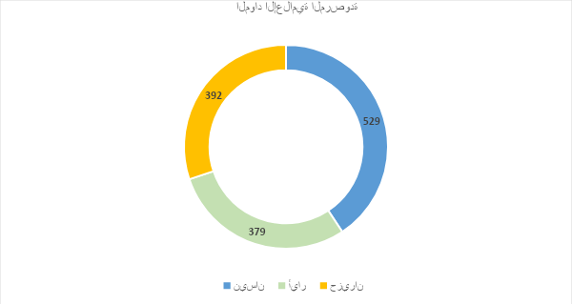وبالمقارنة بالربع الأول، فقد قام الفريق برصد 1,745 مادة إعلامية، أي أنه هناك تراجع في عدد المواد الإعلامية المرصودة وبلغت 455 مادة إعلامية.

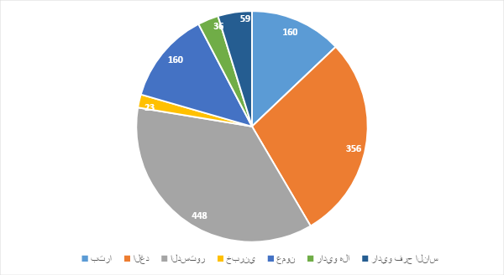
رسم توضيحي 1: عدد المواد الإعلامية التي تم رصدها خلال الربع الثاني من 2019 حسب الوسيلة الإعلامية
الجدير بالذكر أنه خلال فترة الرصد في الربع الثاني من عام 2019 لم يكن هناك بث للبرنامج الصباحي لإذاعة فرح الناس في شهر رمضان (أيار)، وكذلك الحال بالنسبة لراديو هلا حيث لم يكن هناك بث للبرنامج الصباحي في الفترة المختارة للرصد في شهر حزيران. لذلك اقتصر الرصد في شهر أيار وحزيران على 6 وسائل إعلامية بدلاً من 7 وسائل إعلامية. وكما اختصرت مدة البرنامج الصباحي لراديو هلا في شهر رمضان/أيار إلى ساعتين في اليوم بدلاً من ثلاث ساعات.
أظهرت نتائج مجاميع وسائل الإعلام المختارة والمواد الإعلامية التي تم رصدها خلال الربع الثاني من عام 2019، ما يلي:
- الصحفيات والصحفيين والإعلاميات والإعلاميين
بلغ عدد الصحفيات والصحفيين والإعلاميات والإعلاميين المشاركات والمشاركين في إعداد المادة الإعلامية المرصودة في العينة الكاملة لوسائل الإعلام 1,203، أي ما نسبته 10% إناث و18% ذكور و72% غير محدد جنس معد المادة. كما هو موضح في الشكل أدناه.
مقارنة بالربع الأول، هناك تراجع بمقدار 2% في نسبة الصحفيات والإعلاميات المشاركات في إعداد المواد الإعلامية المرصودة. وزيادة بمقدار 3% بنسبة معدي المادة دون تحديد الجنس.
"على مستوى كتاب المقالات جميع الذين بادروا هم رجال ولم تبادر أي امرأة وبالمقابل الموقع نفسه استقطب امرأتين"
- مكرم الطراونة،رئيس التحرير المسؤول في الغد (22 نيسان 2019)
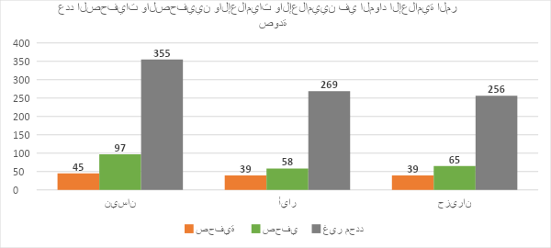وبالنسبة لـ "غير المحدد"، فجميعهم في الصحف والمواقع الإخبارية ووكالة الأنباء الأردنية. فقد كان العدد الأكبر في صحيفة الدستور (280)، تلتها الغد (213)، ومن ثم وكالة الأنباء الأردنية (155)، وتلاها عمون (143)، وانتهت بخبرني (69). بشكل عام يمكن القول بأنه كان هناك حضور محدود للصحفيات مقارنة بحضور الصحفيين على الوسائل الإعلامية.
وبالمقارنة مع الربع الأول، فقد احتلت الدستور المرتبة الأولى بعدما كانت بالمرتية الثانية من ناحية عدد معدي المادة الإعلامية غير محدد جنسهم.
- ذكر النساء في المواد الإعلامية
- بلغ عدد النساء اللواتي تم ذكر أسمائهن أو ذكر ما قمن به أو تم الاقتباس عنهن أو مقابلتهن (427) امرأة مقابل (2,417) رجلاً. وبنسبة 15% نساء مقابل 85% رجال. وخلال هذا الربع هناك زيادة بنسبة 1% في ظهور المرأة وذكرها في المواد الإعلامية المرصودة مقارنة بالربع الأول. ويوضح الشكل التالي عدد مرات ذكر النساء في كل شهر. وهنا بدى واضحاً ضعف تمثيل المرأة وذكرها في الإعلام.
"يجب أن تخرج المرأة من قيد الرجل. في المقابلات المتوسطة (لا تكون مع المسؤولات/الوزيرات) هناك تقييد عليها من قبل الرجل ... يعني إذا أنا مبدعة وعندي مشروع إنتاجي وعم بصرف عالبيت إذا بدهم يعملوا معاي مقابلة ليش آخد موافقتك على كل كلمة بحكيها/ أو بحكوا اسمهم بالكنية يعني ما بتحكي مثلاً اسمها وفاء لا أم كذا. "
وفاء مطالقة، رئيس قسم التحقيقات الصحفية في بترا (3 نيسان 2019)
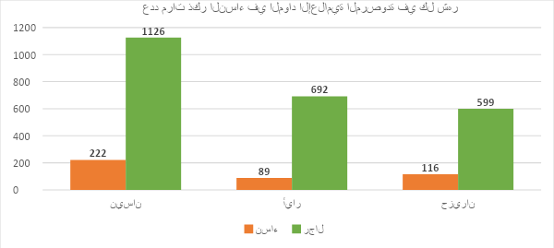
أما فيما يتعلق بالوسيلة الإعلامية وعدد مرات ذكر النساء فيها، فقد تبين أنه خلال فترة الرصد تم ذكر النساء في الصحف ووكالة الأنباء الأردنية (339) مرة، وفي المواقع الإخبارية (30) مرة، وفي الإذاعات (58) مرة وأغلبها في راديو فرح الناس. ومن خلال الشكل أدناه، وبالمقارنة بالربع الأول، يتبين أن نسبة ظهور المرأة في الصحف ووكالة الانباء زادت (1%) في حين تراجعت في المواقع الإخبارية (4%). وعلى الرغم من أنه تم رصد الإذاعات بمعدل 4 أيام بدلاً من 6 أيام، إلا أن ذكر المرأة فيها زاد (4%).





85%
15%
10%
90%
74%
26%
الصحف ووكالة الأنباء
المواقع الإخبارية

الإذاعات

رسم توضيحي SEQ رسم_توضيحي \* ARABIC 2: نسبة النساء اللاتي تم ذكر أسمائهن أو الاقتباس عنهن أو مقابلتهن مقارنة بالرجال حسب الوسيلة الإعلامية
والجدير بالذكر أنه كان هناك (75) امرأة غير أردنية مقابل (234) رجل غير أردني. وهنا يتبين زيادة في حضور النساء غير الأردنيات وتراجع في حضور الرجال غير الأردنيين مقارنة بالربع الأول. ومن جهة أخرى كان هناك (60) امرأة مقابل (165) رجل من الفنانين والشعراء والكتاب والإعلاميين الذين تم ذكرهم وتسليط الضوء عليهم، وهنا زيادة في ظهورهم مقارنة بالربع الأول. وكما كان هناك (15) امرأة مقابل (116) رجل من النواب والأعيان، وهنا ايضاً تراجع ظهورهم مقارنة بالربع الأول.
- النساء في مراكز صناعة القرار
بلغ عدد النساء المسؤولات اللواتي في مراكز صناعة القرار، ويشمل النخبة السياسية والناطقين الرسميين اللاتي تم ذكرهن في المواد الإعلامية المرصودة، (125) امرأة مقابل (1,062) رجلاً. أي ما نسبته 11% نساء مقابل 89% رجال. بالمقارنة مع الربع الأول، فإن نسبة ظهور المرأة في مراكز صنع القرار تراجعت 1%.
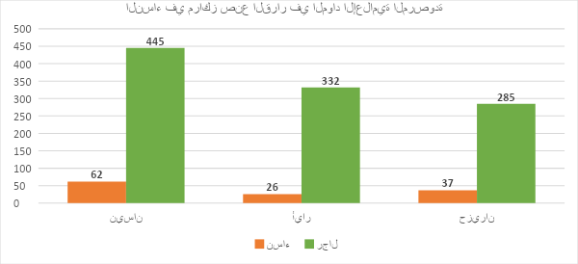
بالنسبة للنساء في مراكز صنع القرار اللاتي تم تسليط الضوء عليهن خلال فترة الرصد فقد كن في الغالب إما وزيرات، أو ناطقات رسميات لمؤسسة ما، أو ناشطات في العمل الاجتماعي أو منظمات المجتمع المدني. وأغلبهن تم ذكرهن في وكالة الأنباء الأردنية "بترا" وتم استخدام نفس الأخبار من قبل باقي الصحف والمواقع الإخبارية، وأخرى عن طريق صحيفتي الغد والدستور.
- الاستعانة برأي الخبرة
أما على صعيد الاستعانة برأي الخبرة فقد أظهرت نتائج الرصد أنه تم الاستعانة برأي (5) من النساء الخبيرات مقابل (23) رجل خبير. أي ما نسبته 18% نساء مقابل 82% رجال. وبالمقارنة مع الربع الأول، فقد تراجع ظهور الخبراء والخبيرات في وسائل الإعلام المرصودة، حيث كان عدد الخبراء في الربع الأول (325) خبير مقابل (53) خبيرة.
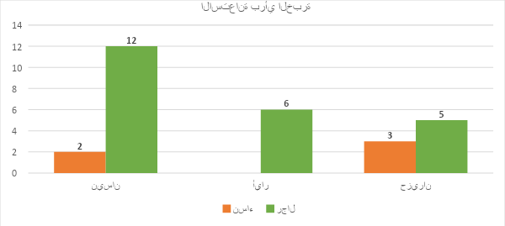
"المشكلة في البداية تكون بصعوبة إيجاد الخبيرات خصوصاً في بعض القطاعات... على سبيل المثال في المجال الاقتصادي صعب جداً أن تجد خبيرة متحدثة فيهم على الرغم من شغل النساء للعديد من المناصب الإدارية في البنوك." فيروز مبيضين، مساعد المدير العام في بترا (3 نيسان 2019)

- ذكر النساء في سياق العمل أو النشاط العام
بلغ عدد النساء اللواتي ورد ذكرهن في سياق العمل أو النشاط العام (99) امرأة مقابل (244) رجلاً، بما في ذلك الصور. أي ما نسبته 29% نساء مقابل 71% رجال. وهنا ارتفعت نسبة ذكر المرأة وظهورها في سياق العمل أو النشاط العام مقارنة مع الربع الأول بنسبة 3%.
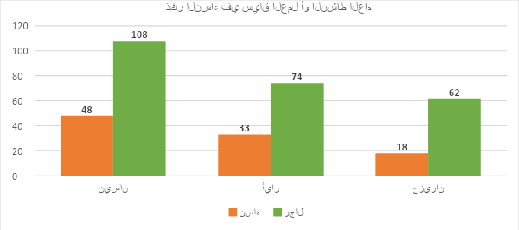
- ذكر النساء في سياق العلاقات الأسرية والاجتماعية
بلغ عدد النساء اللواتي ورد ذكرهن في سياق العلاقات الأسرية والاجتماعية (8) نساء مقابل (7) رجل.
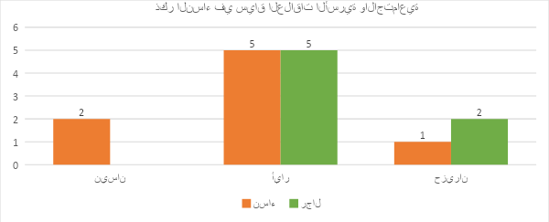
- أما على صعيد التنوع الحضري، من الصعب تحديد التنوع الحضري للنساء والرجال والمواضيع التي تم تغطيتها في الصحف والمواقع الإخبارية إلى جانب المشاركين بالبرامج الإذاعية التي تم رصدها خلال هذه الفترة.

- أما على صعيد التوزيع الطبقي فقد بلغ عدد النساء الفقيرات واللاتي ورد ذكرهن في المواد الإعلامية التي تناقش الفقر (وتشمل الطبقة العاملة) (4) نساء مقابل (11) رجل وكان هناك (4) مواضيع تحدثت عن الفقراء والطبقة العاملة. بشكل عام، كان هناك تراجعاً كبيراً بعدد النساء والرجال الذين تم ذكرهم في المواد الإعلامية حسب التوزيع الطبقي مقارنة بالربع الأول، حيث كان هناك (55) نساء مقابل (354) رجال، إلى جانب (211) موضوع حول التوزيع الطبقي.
رسم توضيحي SEQ رسم_توضيحي \* ARABIC 3: عدد النساء الفقيرات ومن الطبقة العاملة واللاتي ورد ذكرهن في المواد الإعلامية مقابل الذكور

- ومن جهة أخرى كان هناك (8) نساء من الطبقة الغنية مقابل (123) رجال أغنياء، إلى جانب (11) موضوع تحدث عن الطبقة الغنية في المجتمع. وبالمقارنة مع الربع الأول، فهناك تراجعاً في ظهور الطبقة الغنية والمواضيع ذات العلاقة بها؛ حيث كان هناك (30) امرأة مقابل (219) رجل، إلى جانب (115) موضوع.
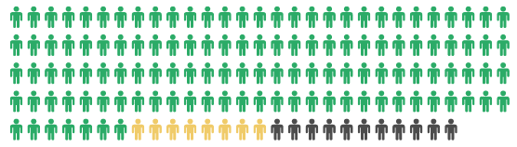

رسم توضيحي SEQ رسم_توضيحي \* ARABIC 4: عدد النساء الغنيات اللاتي ورد ذكرهن في المواد الإعلامية مقابل الذكور

- وكان خلال فترة الرصد (31) مواطنة عادية مقابل (137) مواطن عادي. وهنا أيضاً تراجع عدد المواطنين والمواطنات العاديين مقارنة بالربع الأول.
- الموضوعات التي تناولتها المواد الإعلامية
على صعيد الموضوعات، بلغ عدد المواد الإعلامية التي تناولت المواضيع المختلفة (2,314)، فقد بلغ عدد النساء المذكورات حسب الموضوعات (287) إمرأة مقابل (1,895) رجلاً، وكان هناك (132) موضع دون تحديد أو ذكر النساء والرجال فيها، أي ما نسبته 12% نساء مقابل 82% رجال، إلى جانب 6% موضوعات دون تحديد الجنس. وبالمقارنة مع الربع الأول، ازدادت نسبة ظهور النساء والرجال في وسائل الإعلام بنسبة 1% و25% على التوالي. ولكن عند الحديث عن الأعداد، فإن ظهور المرأة وذكرها في الربع الأول حسب الموضوعات كان (681) أي ما يزيد عن نصف ظهورها وذكرها في هذا الربع، وكذلك الحال بالنسبة لظهور وذكر الرجال.
"يتم التركيز على القضايا الساخنة، ومراقبة المشهد العام السياسي والاقتصادي، ورصد السوشال ميديا وما الذي يطرح من أفكار ويتم تطويرها لتقرير... المهم تقديم مادة مرتبطة بموضوع جدلي حالياً عما وراء الخبر (القضية)، ويتم ترتيب الأولويات". -مكرم الطراونة، رئيس التحرير المسؤول في الغد (22 نيسان 2019)
ومن أبرز الموضوعات التي تم فيها ذكر أكبر عدد من الذكور والنساء، هي:
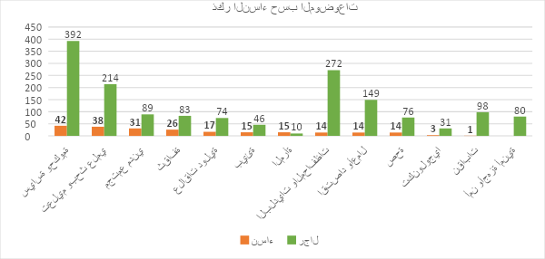
وتبين من خلال الرصد وما هو موضح في الشكل أعلاه، بأن المرأة لا زالت هي من يتحدث عن مواضيع تهم المرأة وتتعلق بها بشكل عام، وذلك بالرغم من وجودها في كافة المجالات إلا أنها ما زالت محصورة بما يعنيها وقد يعزى ذلك إلى الصورة النمطية للمرأة وعدد الصحفيين والإعلاميين مقارنة بعدد الصحفيات والإعلاميات في الوسائل الإعلامية المرصودة.
وبالمقارنة مع الربع الأول، فهناك بعض الاختلافات التي طرأت على ذكر وظهور المرأة حسب الموضوعات، حيث كان الترتيب في الربع الأول لأبرز 7 مواضيع ذكر فيها المراة على النحو الآتي: سياسة وحكومة، مواضيع تهم المرأة، مجتمع مدني، تعليم، ثقافة، علاقات دولية، واقتصاد وأعمال. أما في هذا الربع (الربع الثاني) فإن أبرز 7 مواضيع كانت على النحو الآتي: سياسة وحكومة، تعليم، مجتمع مدني، ثقافة، علاقات دولية، بيئة، مواضيع تهم المرأة. والجدير بالذكر أن التعليم احتل المرتبة الثالثة بعد أن كان في المرتبة الرابعة، وذلك لتزامن الرصد مع بداية امتحانات الثانوية العامة.
وعند الحديث عن نسبة ذكر المرأة في كل موضوع من الموضوعات المذكورة أعلاه، فقد كانت على النحو الآتي:
- سياسة وحكومة وإصلاح سياسي: 10% نساء، 90% رجال، 0% موضوع عام.
- مواضيع تهم المرأة (تمكين، مشاركة اقتصادية وسياسية...): 58% نساء، 38% رجال، 4% موضوع عام.
- مجتمع مدني ومشاريع تنموية: 24% نساء، 70% رجال، 6% موضوع عام.
- تعليم وبحث علمي: 15% نساء، 85% رجال، 0% موضوع عام.
- اقتصاد وأعمال: 8% نساء، 84% رجال، 8% موضوع عام.
- بلديات ومحافظات واللامركزية: 5% نساء، 94% رجال، 1% موضوع عام.
- صحة: 15% نساء، 84% رجال، 1% موضوع عام.
- ثقافة: 1% نساء، 95% رجال، 4% موضوع عام.
- علاقات دولية: 19% نساء، 81% رجال، 0% موضوع عام.
- علوم وتكنولوجيا: 8% نساء، 84% رجال، 8% موضوع عام.
- أمن وأجهزة أمنية: 0% نساء، 75% رجال، 25% موضوع عام.
- بيئة: 25% نساء، 75% رجال، 0% موضوع عام.
- تغطية الإعلام للنوع الاجتماعي
فيما يتعلق بتغطية الإعلام للنوع الاجتماعي خلال فترة الرصد التي اختارها فريق العمل من الربع الثاني لعام 2019، فقد كان هناك تغطية ضعيفة نوعاً ما في مختلف الوسائل الإعلامية المختارة من الصحف والمواقع الإخبارية والإذاعات. والجدير بالذكر، كما هو الحال في الربع الأول، أن أغلب هذه الأخبار الجندرية إما كتبت وأعدت من قبل صحفيات أو أنه لم يتم فيها تحديد جنس معد المادة الإعلامية باستثناء عدد محدود من المواد الإعلامية التي أعدت من قبل صحفيين.
"المرأة في المجتمع الأردني بشكل عام سواء في القطاع العام أو الخاص أو"الميكروي" الي بتشغلوا فيه لحالهم إذا ما كان في قرار سياسي في الدولة لدعم المرأة ودفعها إنها تظهر نفسها وتقدم نفسها ما حنوصل لنتيجة."
–فيروز مبيضين، مساعد المدير العام في بترا (3 نيسان 2019)
- لم يكن هناك تقارير تعكس سمات وأدوار النساء والرجال في المجتمع، على أساس جندري تمييزي صريح.
- كان هناك 18 تقرير تضمن صورًا متعددة الأبعاد للرجال وللنساء وتبرز المجهود الذي يبذله الصحفيين لمكافحة الصور النمطية المبنية على النوع الاجتماعي، وتمثل في الحديث عن انجازات النساء في التعليم والبحث والتأليف والرياضة، وتعزيز دور المرأة في المجتمع والمجالات الاقتصادية والبرلمانية والريادية، والخطاب النسوي، وجميعها كان في كل من الدستور، والغد، وبترا وعمون.
- كما كان هناك 3 مواضيع حول المساواة/غياب المساواة في النوع الاجتماعي في السياسات ذات الصلة والمصممة لحماية حقوق المرأة والمساواة بين الجنسين، والدفاع عنها. وتمثلا في التوصية لتعديل نسبة تمثيل المرأة في جميع مواقع صنع القرار ومنها النقابات وتطبيق العمل المرن، وتشريعات متعلقة بمشاركة الشباب ودعمهم.
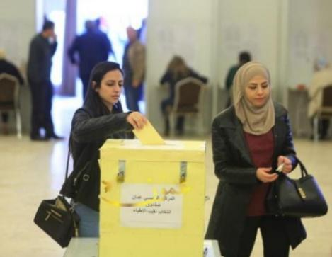
  - تمثيل المرأة في مواقع صنع القرار – النقابات
"تؤكد "تضامن" على أن التوصية بتخصيص نسبة 30% للنساء في جميع مواقع صنع القرار بما فيه مجالس النقابات ومجالس الإدارات العليا والمتوسطة، تثبت مرة أخرى أهمية التدخل الإيجابي لكسر الحواجز التي تحول دون وصول النساء إلى مواقع صنع القرار، بما في ذلك الحواجز الذاتية والمجتمعية والثقافية.." عمون، "تضامن: امرأتان فقط بمجلس نقابة الأطباء ونسبة التمثيل النسائي 15.4%"، نشر في الإثنين 22 نيسان 2019
  - العمل المرن
"باشر المجلس الوطني لشؤون الأسرة بتطبيق نظام "العمل المرن". وذلك بعد أن أصدرت الحكومة نظام العمل المرن رقم 22 لسنة 2017..." بسمة النظامي، الدستور، "الوطني لشؤون الأسرة" يبدأ تطبيق نظام "العمل المرن"، نشر في 16 حزيران 2019
  - قوانين ذات علاقة بالشباب: قانون "مؤسسة ولي العهد" وقانون الانتخابات
"إن المجلس أقر جملة من القوانين، وأسس لعدد من التشريعات لصالح قطاع الشباب، منها قانون "مؤسسة ولي العهد" والتي تهدف إلى امساهمة في التنمية وتوفير الدعم اللازم للشباب والتنمية الشاملة في مختلف محافظات المملكة. وقوانين الانتخابات على مختلف مستوياتها." الدستور، "فيكراماناياكي: التشريعات الأردنية المتعلقة بالشباب والمرأة والطفل على مستوى عال"، نشر في الأربعاء 19 حزيران 2019
  - قانون العقوبات وقانون الحماية من العنف الأسري
ومن جهة أخرى تم التطرق في إحدى الأخبار إلى التعديلات التي طرأت على قانون العقوبات وقانون الحماية من العنف الأسري وأثرهما في الحد أو التخفيف من العديد من جرائم القتل.
- كما كان هناك 8 مواضيع ومنها متكرر تدور حول مساواة النوع أو إنعدامها في الأحداث والقضايا منها مشاركة المرأة لاقتصادية والريادية وتمكينها، وتعزيز مشاركة المرأة والشباب في الحياة السياسية، والرياضة، وغيرها.
خلال فترة الرصد كان هناك مؤتمراً دولياً حول "الخطاب النسوي في الوطن العربي" وتم التركيز فيه على أهمية إشراك المرأة في كافة مناحي الحياة بشكل مساوٍ للرجل لتحقيق التنمية والتطور المطلوبين في هذا الزمن.
"د. معتز الشيخ سالم في كلمة قال: يأتي مؤتمرنا هذا العام تحت عنوان «الخطاب النسوي في الوطن العربي»، ليبرز دور المرأة بوصفها شريكة الرجل في جميع متطلبات الحياة والفكر، ولعل الخطاب النسوي من أهم مرتكزات الفكر الإنساني في هذا العصر الذي نحياه، بل إنه عنصر مهم وفاعل في الحراك الفكري السائد، فضلا عن أنه يمثل واجهة مهمة من واجهات النقد الثقافي، التي تتجسد من خلال دور المرأة في كل مناحي الفكر والمعرفة، مشيرا إلى أن النظرية النسوية بكل أطيافها: السياسية والاجتماعية والاقتصادية والأدبية والفنية، كانت وما زالت تسعى إلى مناهضة الفكر الذي يميز بين الرجل والمرأة على أساس الجنس أو النوع، وتدفع بالمرأة لنيل كامل حقوقها في مختلف المجتمعات، وعدم التقليل من شأن قضاياها وأطروحاتها الفكرية، لقد نهضت جمعيات ومؤسسات في وطننا العربي لدعم الفكر النسوي وحقوق المرأة، فنشأت حركات متوافقة مع أفكار النظرية النسوية." عمر أبو الهيجاء، الدستور، ﻿افتتاح مؤتمر فيلادلفيا الدولي "الخطاب النسوي في الوطن العربي"، تم نشره في الأربعاء 24 نيسان 2019
  - مشاركة المرأة الاقتصادية
"وبينت رئيسة الجمعية نيفين الشوابكة أن الجمعية ستعمل على تعزيز دور المرأة في القطاع الصناعي ومساعدتها في تسويق منتجاتها من خلال المشاركة في المعارض المحلية والدولية بجناح خاص بالاضافة لتقديم استشارات قانونية وفنية ومالية.." بترا، صناعة عمان تؤكد حرصها على دعم الجمعيات الصناعية"، نشر في الإثنين 22 نيسان 2019
  - مشاركة المرأة والشباب في الحياة السياسية
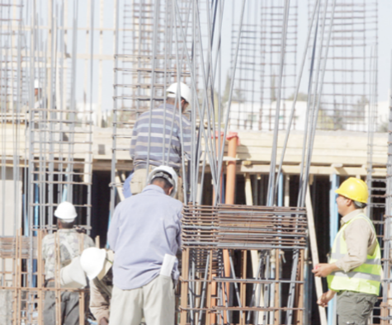
"تهدف المذكرة التي وقعها، وزير الشؤون السياسية والبرلمانية المهندس موسى المعايطة، والممثل المقيم لمنظمة كونراد أديناور في الأردن الدكتورة انيته رانكو، إلى تعزيز سياسة الحوار بين الحكومة والمنظمات غير الحكومية، ودعم المنظمات غير الحكومية للمشاركة في عملية صنع القرار والمساءلة." بترا، "مذكرة تفاهم لتعزيز مشاركة المرأة والشباب في الحياة السياسية"، نشر في الثلاثاء 21 أيار 2019
  - الضمان الاجتماعي
في تحقيق صحفي على صحيفة الغد، أعد من قبل صحفية، حول الانتهاكات التي يواجهها بعض العمال في سوق العمل فيما يتعلق بالضمان الاجتماعي والاشتراك به. "في الوقت الذي كان شمول العاملين في الضمان الاجتماعي إلزامياً للمنشآت التي تشغل 5 عاملين فأكثر في وقت سابق، فقد أصبح إلزامياً لكل المنشآت بصرف النظر عن عدد المشتغلين فيها وجنسيتهم ابتداءاً من العام 2008."
  - الرياضة
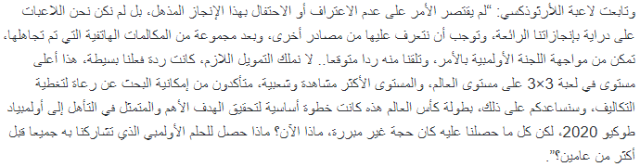
"ستيفاني وشروق وياسمين - الذين تخطوا حاجز الـ(100) مباراة دولية مع منتخب النشميات-، جديرات بعبارات الإشادة والثناء من كل الجماهير النادوية دونما استثناء." الدستور، " ستيفاني وشروق وياسمين .. مسيرة إنجاز عبر السنين"، نشر في الإثنين 22 نيسان 2019

الغد، "النجار تطالب بالعدالة والمساواة بعد ضياع حلم المشاركة المونديالية"، نشر في الأحد 16 حزيران 2019

- كما كان هناك 13 مواضيع ومنها متكرر يدور حول مسائل ذات صلة بالنوع الاجتماعي أو جانب النوع الاجتماعي من الأحداث والقضايا منها مشاركة المرأة الاقتصادية والريادية وتمكينها، وتعزيز مشاركة المرأة والشباب في الحياة السياسية، والعمل التطوعي.
  - المشاركة الاقتصادية للمرأة وتمكينها
وفي صحيفة الدستور كان هناك خبراً حول حصول 50 سيدة على رخص مهن للمطابخ الإنتاجية في جرش. وفيه تم التركيز على عدد من البرامج التي تهدف لتمكين المرأة وتعزيز الوضع الاقتصادي للأسر.
وفي صحيفة الغد، كان هناك مقالاً حول إحدى المبادرات الوطنية غير الربحية "بنت بلادي" والتي استقطبت 1020 مشاركة من السيدات الأردنيات العاملات في مشاريع صغيرة ومتناهية الصغر لتقديم منتجاتهن بالمجان، وتم تصميم برامج تدريبية لهن لتأهيلهن ومساعدتهن على تطوير منتجاتهن وفي تسويقها.
"وبحث الدكتور كريشان مع السفيراولينهاغ سبل التعاون الممكنة بين البلدية والسفارة في كافة المجالات، وتم التركيز على نقل تجارب بلديات السويد للاستفادة منها في بلدية معان ، وخاصة لجهة تمكين المراة اقتصاديا واجتماعيا ، وذلك من خلال تطوير وحدة تمكين المراة في إيريك اولينهاغ البلدية." محمد الخوالدةن عمون، رئيس بلدية معان يلتقي سفير السويد في الاردن، نشر في الأربعاء 24 نيسان 2019
  - المشاركة السياسية للمرأة والشباب
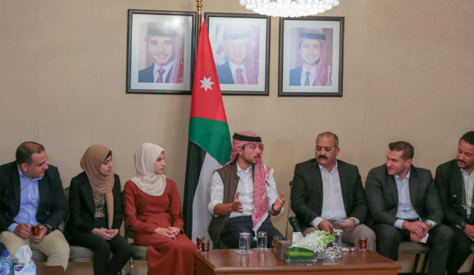
"تهدف المذكرة التي وقعها، وزير الشؤون السياسية والبرلمانية المهندس موسى المعايطة، والممثل المقيم لمنظمة كونراد أديناور في الأردن الدكتورة انيته رانكو، إلى تعزيز سياسة الحوار بين الحكومة والمنظمات غير الحكومية، ودعم المنظمات غير الحكومية للمشاركة في عملية صنع القرار والمساءلة." بترا، "مذكرة تفاهم لتعزيز مشاركة المرأة والشباب في الحياة السياسية"، نشر في الثلاثاء 21 أيار 2019

بترا، "ولي العهد يحاور عدداً من الشباب والشابات القياديين في محافظة إربد"، نشر في الأربعاء 24 نيسان 2019
  - الشباب
خلال فترة الرصد كان هناك مجموعة من الأخبار التي سلطت الضوء على الشباب في مجالات مختلفة مثل الأعمال الريادية، والتعليم، والرياضة.
  - العمل التطوعي وخدمة المجتمع
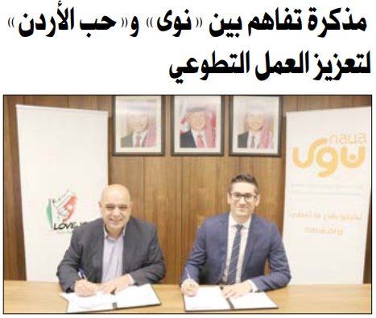

الدستور، الثلاثاء 21 أيار 2019

ومن جهة اخرى، كان هناك خبراً حول إنطلاق معسكرات التماسك الاجتماعي بمشاركة 80 شاب والتي تهدف لبناء منظومة القيم والعادات والتقاليد والتدريب على مهارات الحياة الأساسية وتشجيع الشباب على الإبداع والابتكار وتعزيز قيم المواطنة.
وأغلب المواد الإعلامية المرتبطة بالعمل التطوعي والمعسكرات كانت ذات علاقة بالشباب. وكتب أغلبها من قبل صحفيات.
  - الطلاب والطالبات
خلال فترة الرصد وخاصة في شهر حزيران، تزامن الرصد مع بداية امتحانات الثانوية العامة "التوجيهي" وتخريج بعض طلبة الجامعات. فكان هناك أخباراً متكررة حول ردود أفعال الطلبة على بعض الامتحانات. كذلك الحال بالنسبة لراديو فرح الناس، فخلال شهر حزيران تم التطرق لموضوع امتحانات الثانوية العامة وتم التواصل مع خبراء وتربويين أثناء بث البرنامج الصباحي المرصود.
  - الأشخاص ذوي الإعاقة
في راديو فرح الناس تم التواصل مع مبادرة "أردن للجميع" في شهر حزيران، والتي تهتم بالأشخاص ذوي الإعاقة للحديث عن عملهم ومدى تهيئة الحدائق العامة لهم.
  - انجازات المرأة
خلال فترة الرصد كان هناك ما يقارب 4 اخبار حول تسليط الضوء على إنجازات النساء في العديد من المجالات ومنها التعليم والأدب والشعر والرياضة. على سبيل المثال لا الحصر، خبر حول تكريم إحدى المعلمات في لواء الرصيفة لحصولها على جائزة المعلم المبدع على مستوى الوطن العربي، ضمن جائزة خليفة التربوية للعام 2019 في دورتها الثانية عشرة، التي تنظمها دولة الإمارات العربية الشقيقة.
- وكما كان هناك 5 أخبار في الصحف والمواقع الإخبارية المرصودة تشمل على بيانات مصنفة حسب النوع الاجتماعي وأغلبها كان حول مشاركة المرأة في العمل النقابي، استخدام التكنولوجيا، جرائم القتل، جرائم الاغتصاب، والزواج المبكر.
  - " قالت دائرة الاحصاءات العامة، ان نسبة السيدات اللواتي سبق لهن استخدام الانترنت خلال العام الماضي في الزرقاء وعجلون كانت الاعلى بالمملكة وبلغت حوالي 82% لكل محافظة."
  - " تشير جمعية معهد تضامن النساء الأردني "تضامن" الى أن جرائم القتل بأنواعه (القصد والعمد والضرب المفضي للموت) والمرتكبة ضد الذكور والإناث خلال عام 2018 هي الأقل منذ عام 2008 أي قبل 10 سنوات... تراجع جرائم القتل الأسرية بحق النساء والفتيات خلال عام 2018 وبنسبة 56%".
  - "احصائيات صادرة عن دائرة قاضي القضاة تشير إلى أن 4ر13 بالمئة من مجمل عقود الزواج كانت لقاصرات، لافتةً إلى وجود 15 حالة طلاقٍ لقاصرات من بين 71 حالة يومياً".
  - "الأجانب إرتكبوا 22 جريمة إغتصاب من العدد الإجمالي البالغ 140 جريمة وبنسبة 15.7%، كما إرتكبوا 151 جريمة هتك عرض من العدد الإجمالي البالغ 1023 جريمة وبنسبة 14.7%، وإرتكبوا 20 جريمة خطف من العدد الإجمالي البالغ 163 جريمة وبنسبة 12.2%، وإرتكبوا 6 جرائم إجهاض من العدد الإجمالي البالغ 16 جريمة وبنسبة 37.5%، وإرتكبوا 30 جريمة إنتحار من العدد الإجمالي البالغ 142 جريمة وبنسبة 21.1%."
  - "وتشير جمعية معهد تضامن النساء الأردني "تضامن" إلى أن 6 نساء ترشحن من بين 61 مرشحاً لعضوية المجلس وبنسبة وصلت إلى 9.8% من مجموع المرشحين فيما ترشح 9 أطباء لمركز النقيب ليس من بينهم أي امرأة... النساء يشكلن 18.8% من مجموع الأطباء المسجلين في نقابة الأطباء."

- أما فيما يتعلق بالعنف المبني على النوع الاجتماعي، خلال فترة الرصد كان هناك 6 مواد إعلامية تناولت العنف المبني على النوع الاجتماعي من جوانب مختلفة. وأبرزها كان حول الزواج المبكر وجرائم القتل والاغتصاب ونشرت في وكالة الأنباء الأردنية "بترا" وعمون فقط وأغلبها لم يتم تحديد معد المادة الإعلامية، وهي ذاتها مذكورة في المؤشر أعلاه. ومن جهة أخرى كان هناك مقال متكرر حول حادثة اعتداء جسدي ونفسي على طفل ونشر في أغلب الوسائل الإعلامية المرصودة. مثلاُ في صحيفة الدستور "حماية الأسرة تباشر التحقيق في فيديو طفل جرش". وفي صحيفة الغد كان هناك مقال بعنوان "مختصون: "طفل الفيديو" يسلط الضور على حالات الاعتداء خلف الأبواب المرصودة" وفي راديو فرح الناس تم التطرق لقضية الطفل في يوم الأحد الموافق 26 حزيران 2019.

تحليل نتائج الرصد
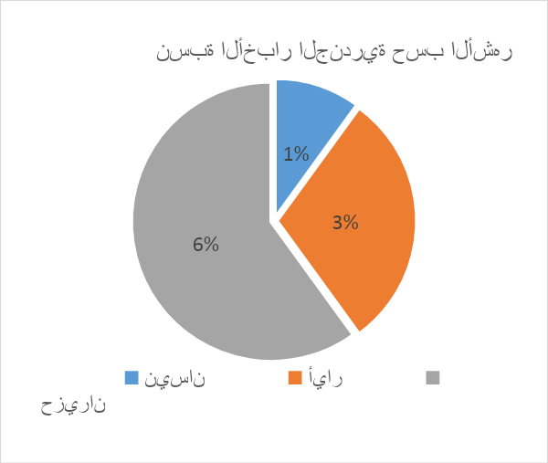
وعلى الرغم من وجود نسبة 10% من الإعلاميات والصحفيات إلا أن ذلك لم يكن له تأثير إيجابي على واقع التوازن الجندري في المحتوى الإعلامي حيث أن نسبة الأخبار المتعلقة بالنوع الاجتماعي والمرأة خلال فترة الرصد في الأشهر الثلاث لم تتجاوز 6% مقابل الأخبار الأخرى التي كانت محايدة جنسانياً أو ذكورية. وقد يعزى ذلك إلى كونهن خارج مواقع صنع القرار في وسائل الإعلام والتي يفرض عليها الرجال هيمنة شبه كاملة. ولكن يمكن القول بأن شهر حزيران كان الشهر الجندري مقارنة بباقي الأشهر. وبالمقارنة مع الربع الأول من 2019، فإن نسبة الصحفيات تراجعت بمعدل 2%، أما بالنسبة للأخبار الجندرية فقد كان هناك زيادة في شهر حزيران ووصلت إلى 6% في حين كانت اعلى نسبة في الربع الأول 5%.

نبذة عن أداء وسائل الإعلام المختارة
وفقاً لنتائج الرصد للربع الثاني من عام 2019، يبدو أن الفجوة في التوازن الجندري لدى كافة وسائل الاعلام التي تم رصدها سواء في القطاعين الحكومي أو الخاص وكذلك بشقيه المسموع والمكتوب في تزايد. حيث ما زالت نسب ظهور المرأة قليلة جداً مقارنةً بالرجال خصوصاً ظهورها كخبيرة أو كناطقة رسمية، إلى جانب نسبة المواضيع المتعلقة بالمرأة والنوع الاجتماعي في تراجع. وكذلك اعتمدت أغلب الصحف المكتوبة والمواقع الإلكترونية على الأخبار والبيانات الجاهزة والتي يكون معظمها إما نقلاً عن وكالة الأنباء الأردنية بترا أو من البيانات والتقارير التي ترسلها المؤسسات المجتمعية بشقيها الحكومي والخاص إلى وسائل الإعلام لنشرها.
وكذلك اتسمت غالبية الوسائل التي تم رصدها ويستثنى منها راديو فرح الناس في تركيزها على الشؤون السياسية والاقتصادية بالدرجة الأولى.
إجمالاً نجد هناك تشابه كبير في نمط وطبيعة المواضيع التي تم نشرها وتغطيتها وكذلك تشابه في المحاور التي تتعلق بالنوع الاجتماعي. في المجمل، لم يكن هناك تكريس للصورة النمطية التي تتصف بها المرأة ولم تعرض أي وسيلة إعلامية مواد صحفية تعكس سمات وأدوار النساء على أساس جندري تمييزي صريح. ومن جهة أخرى، كان هناك مراعاة لدى الصحفيين بالمصطحات المستخدمة بشكل عام، وتسليط الضوء على المرأة في عدد من المواضيع والتي غالباً ما تكون تهم المرأة بشكل اساسي. بالإضافة لذلك فقد كان هناك تشابه إلى حد ما بطبيعة المواضيع التي تم طرحها فيما يخص المرأة والنوع الاجتماعي والتالي بعض الانطباعات حول بعض الوسائل الاعلامية التم رصدها:
- وكالة الأنباء بترا: تعتبر بترا المصدر الرئيسي للأخبار المحلية للوسائل الإعلامية، وبالتالي تتأثر كافة وسائل الإعلام الأخرى بمضمون الأخبار والتقارير التي تنشرها. إجمالاً تعنى وكالة الأنباء الأردنية بترا بالشؤون السياسية والاقتصادية وتحركات الملك، ويرتبط ظهور المرأة في الغالب ضمن هذه المجالات.
- الدستور: اتسمت طبيعة الأخبار التي تمت تغطيتها بأبعاد سياسية واقتصادية بشكل أساسي، ولكن على صعيد النوع الاجتماعي كان هناك ضعف في تمثيل وظهور المرأة في الصحيفة ولكن يمكن ملاحظة تحسين طفيف في ظهورها فعلى عكس الفترة الأولى للرصد التي خلت من حضور خبيرات من النساء كان هناك حضور خفيف لها ضمن هذا المؤشر.
- الغد: إجمالاً لا تختلف الغد عن غيرها في ضعف تجسير الفجوة الحندرية لكن تميزت في كون غالبية المواد الصحفية التي تنشرها فيما يتعلق بالنوع الاجتماعي وحقوق الإنسان من إعداد الصحفيات داخل الجريدة حيث لا تعتمد في هذا الشأن أو تكتفي بنقل المواضيع الجاهزة.
- خبرني: تتسم المواد المنشورة على موقع خبرني باعتمادها على الأخبار الجاهزة أو غير محددة الجنس حيث لم يكن هناك أي ظهور للمرأة الصحفية على الموقع. وخلال الربع الثاني لعام 2019 تراجع أداء الموقع بشكل ملحوظ من خلال عدد الأخبار الجندرية وتلك المتعلقة بالمرأة وظهورها أو ذكرها.
- عمون: لا يختلف موقع عمون عن خبرني كثيراً في نسبة أعداد الصحفيين والصحفيات المعدين للمواد المنشورة إلا أنه كان هناك ظهور بسيط للصحفيات. كما لوحظ وجود اهتمام في تغطية القضايا المنظورة داخل المحاكم والقضاء والتي كانت من إعداد صحفية. وفي الربع الثاني من عام 2019، تبين وجود تقدم في تغطيتهم وتناولهم لقضايا النوع الاجتماعي والمرأة.
- راديو هلا: يتسم البرنامج الصباحي بالطابع الخدماتي العام حيث يحظى بنسبة مشاركات عالية من المواطنين لعرض مشاكلهم كما يتمتع بنوع من النفوذ بين المسؤولين. كما يستعرض أبرز الأخبار المحلية وتحركات الملك. على الرغم من شعبية البرنامج إلا أنه هناك ضعف واضح في ظهور المرأة وتجسير الفجوة الجندرية على شتى الصعد سواء بالمشاركات الهاتفية أو كمسؤولة وخبيرة أو باستعراض القضايا التي تهم المرأة . ويتم ذكرها في حالات الضعف والانتهاك وتقديم مساعدات انسانية لها، ويتم ذكر المرأة والتواصل معها فقط اذا كانت في مواقع صنع القرار. وأغلب المكالمات فيه ركزت على الجوانب الخدماتية ولم تكن لقضايا معينة بل أقرب لشكاوى المواطنين. والجدير بالذكر أنه لم يتم بثه في شهر حزيران لتزامن الرصد مع الإجازة السنوية لمقدم البرنامج.
- راديو فرح الناس: يبث البرنامج الصباحي "محلى نورها" طيلة أيام الأسبوع وخلافاً للمتعارف عليه في البرامج الصباحية في الإذاعات الأردنية التي يقدمها عادةً إعلاميين ذكور فقد كان البرنامج المستهدف في الرصد من تقديم إعلامية. إجمالاً هناك عدد قليل جداً من المشاركين في البرنامج حيث لا يتجاوز حوالي 5 وأغلبهم مشاركين باستمرار في جميع الحلقات لكن اتسم المشاركين بالتنوع ذكوراً وإناثاً خلافاً أيضاً للبرامج الصباحية الأخرى والذي يكون فيها الرجال هم المشاركين الأساسيين فيه. والجدير بالذكر أنه لم يُبث خلال شهر رمضان.
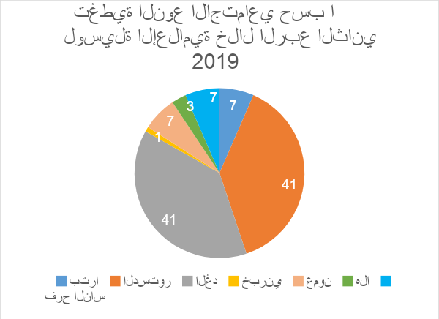
ومن ناحية تغطية الوسائل الإعلامية للنوع الاجتماعي خلال الربع الثاني من السنة، فقد احتلت صحيفتي الدستور والغد المرتبة الأولى، وتلاهما كل من بترا، عمون، وراديو فرح الناس. وفي المرتبة الثالثة كان راديو هلا ومن ثم خبرني. بالإشارة إلى أنه لا يمكن مقارنة أداء وتغطية برنامج صباحي يومي لمدة ساعة ونصف بصحيفة يومية يتم رصد أخبارها بما يزيد عن 6 ساعات إذا تم الرصد إلكنترونياً وتغطية كافة الأخبار في حال تم رصدها ورقياً.
وبالمقارنة مع الربع الأول لعام 2019، فإن الدستور حافظت على مرتبتها وتقدمت صحيفة الغد للمرتبة الأولى بعد أن كانت في المرتبة الثانية. ومن جهة أخرى تراجع موقع خبرني من المرتبة الثالثة إلى المرتبة الأخيرة.
والجدير بالذكر، بناءً على المقابلات التي تم إجراؤها مع رؤوساء التحرير، فإن أغلب المؤسسات الإعلامية المرصودة تتبع سياسة تحرير معينة ومعظمها يركز على المصداقية والدقة والصحة، والتركيز على المصطلحات المستخدمة كما هو الحال في راديو فرح الناس. بالنسبة للمواقع، فمثلاً موقع خبرني يعتمد في مصطلحاته على ممارسة الصحفي ويتم التعديل عليها وفقاً للسياق.
ومن جهة أخرى، يختلف عدد العاملين في كل مؤسسة وفقاً لحجمها. وبشكل عام، هناك تمثيل للمرأة في معظم المؤسسات الإعلامية وتقليدها لمناصب عليا مثل بترا والغد.

التوصيات
من خلال المقابلات التي تم إجرائها مع روؤساء التحرير في الوسائل الإعلامية منذ بداية المشروع ولغاية نهاية الربع الثاني من عام 2019، تم الحصول على مجموعة من التوصيات لتحسين أداء وسائل الإعلام الأخرى في تناول النوع الاجتماعي. فمن جهة، فإن من سبل تعزيز حضور النساء وتمثيلها في المحتوى الإعلامي يمكن أن يكون من خلال:
- مشاركة المرأة كمتصلة، كخبيرة، كمذيعة، كمهندسة صوت، كمعدة، ومشاركتها في العمل وظهورها وظهور اسمها وصوتها
- الابتعاد عن الصورة النمطية للمرأة، مع أهمية هذه الأدوار التي تقوم بها المرأة بشكل عام، لكن يجب أن يتم الخروج بصور مختلفة لشكل المرأة ووجودها في سياقات الحياة كاملة
- الابتعاد الكامل عن بعض المواضيع والدراسات غير معروفة المصدر والتي لها علاقة بالمرأة مثل المرأة لديها قدرة على التحمل أكثر من الرجل بعشرة أضعاف... فالابتعاد عن مثل هذه الدراسات يجعل وجودها اكبر وأفضل
- الابتعاد عن الألفاظ والأغاني التي تكرس الصور النمطية للمرأة وهذا من الأمور الصعبة نوعاً ما
- تسليط على انجازات النساء اللاتي بدأن من الصفر
ومن جهة أخرى، فإن أبرز التوصيات التي خرج بها الرصد والمقابلات التي تم إجرائها مع رؤساء التحرير لتحسين عمل وسائل الإعلام وتغطيتها للنوع الاجتماعي، ما يلي:
- يجب أن يتم تأسيس موقع فاعل يضم جميع الخبيرات ليسهل على الصحفي/ـة إيجاد خبيرات بمجالات مختلفة. وبالتالي يبذل كل من الصحفي والصحفية والإعلامي والإعلامية جهد في البحث عن معلومات جديدة من قبل النساء.
- يجب أن يكون هناك مدونات سلوك تنظم عمل الإعلاميين والإعلاميات والصحفيين والصحفيات والمصطلحات الإعلامية المراعية للنوع الاجتماعي، ويمكن أن تكون صادرة عن منظمة مجتمع مدني أو نقابة الصحفيين وهذا بالتالي ينظيم الإعلام بشكل عام.
- إبراز دور المرأة في المجتمع والعمل والسياسة بشكل مطلق وليس فقط التركيز على المرأة المميزة، التركيز على قيام المرأة بممارسه عملها السياسي بعيداً عن الذكورية.
- التوعية الكاملة لطلاب واساتذة الجامعات من أجل زرع مفاهيم إمكانية المرأة في بناء المجتمع.

تقارير الرصد
للمزيد من المعلومات حول نتائج رصد للأشهر السابقة التي تم العمل عليها خلال عام 2018، يمكن الوصول إليها من خلال منصة المعلومات حقي HAQQI.info أو موقع مركز المعلومات والبحوث – مؤسسة الملك الحسين في صفحة المشاريع، مخرجات مشروع "تمكين المجتمع المدني من خلال الإعلام".
- تمكين المجتمع المدني من خلال الإعلام – المنهجية
- تمكين المجتمع المدني من خلال الإعلام – تقرير الربع الأول لعام 2019
- تمكين المجتمع المدني من خلال الإعلام: تقرير عام 2018
- تمكين المجتمع المدني من خلال الإعلام: تقرير شهر آب
- تمكين المجتمع المدني من خلال الإعلام – تقرير شهر أيلول
- تمكين المجتمع المدني من خلال الإعلام – تقرير شهر تشرين الأول
- تمكين المجتمع المدني من خلال الإعلام – تقرير شهر تشرين الثاني

UNESCO, ‘Gender-Sensitive Indicators for Media: Framework of Indicators to Gauge Gender Sensitivity in Media Operations and Content’, 2012
اليونيسكو، حبر، البرنامج الدولي لتنمية الاتصال، "التوازن الجندري في الإعلام الأردني"، حزيران 2018
) عمون، "الأقل منذ 10 سنوات .. تراجع جرائم القتل في الأردن عام 2018"، نشر في الثلاثاء 21 أيار 2019
) لينا شنك، صحيفة الغد، "عمال بلا حماية اجتماعية.. وانتهاكات بدون شكاوي"، نشر في الأحد 16 حزيران 2019
) حسني العتوم، الدستور، "جرش: حصول (50) سيدة على رخص مهن للمطابخ الانتاجية"، نشر في الأربعاء 19 حزيران 2019
) معتصم الرقاد، صحيفة الغد، "بنت بلادي" .. انطلاقة للمرأة المنتجة نحو التمكين الاقتصادي الشمولي، نشر في 16 حزيران 2019
) ابتسام العطيات، الدستور، "انطلاق معسكرات التماسك الاجتماعي في مركز شباب العارضة"، نشر في الأربعاء 19 حزيران 2019
) كوثر صوالحة، الدستور، " المعاني يكرم الحاصلة على جائزة المعلم المبدع عربيًّا"، نشر في الأربعاء 24 نيسان 2019
) راديو هلا، "سيدات الزرقاء وعجلون الاعلى استخداما للانترنت بالمملكة"، ذكر في 12 أيار 2019
) عمون، الأقل منذ 10 سنوات .. تراجع جرائم القتل في الأردن عام 2018، نشر في الثلاثاء 21 أيار 2019
) بترا، منتدون يؤكدون أهمية التعليم الإلزامي للحد من زواج القاصرات، نشر في الأحد 21 نيسان 2019
) عمون، 15% من شكاوى جرائم الإغتصاب إرتكبها أجانب في 2018، نشر في الأحد 16 حزيران 2019
) عمون، تضامن: امرأتان فقط بمجلس نقابة الأطباء ونسبة التمثيل النسائي 15.4%، نشر في الأربعاء 22 نيسان 2019
) حسني العتوم، الدستور، “حماية الأسرة تباشر التحقيق في فيديو طفل جرش"، نشر في الأحد 16 حزيران 2019
) نادين النمري، صحيفة الغد، "مختصون: "طفل الفيديو"" يسلط الضوء على حالات الاعتداء خلف الأبواب المرصودة"، نشر في الأحد 16 حزيران 2019

